Ausschreibung der Kunstausstellung
Art MuT 2021
in der St. Bonifatius Kirche Heidelberg unter dem Titel
Heilung

Vernissage am Sonntag, 17 Oktober 2021 um 17:00 Uhr
Heilung
Wie können wir diesen Begriff im weiteren Sinn verstehen?
Wie versteht ein einzelner Mensch Heilung, die Religion, Medizin, Gesellschaft oder die Politik? Wie sehen die Kunstschaffenden das Thema Heilung?

Eingeladen zur Teilnahme sind alle Künstlerinnen und Künstler,
Profis und Autodidakten*innen

Ihre Bewerbung (mit max. 10 Fotos Ihrer Werke) senden Sie bitte
bis zum 15.August 2021 zu.
Unsere Rückmeldung erhalten Sie bis zum 20 September 2021.
das Kuratorium

Anna Delong Andreas Korol
VbI Heidelberg Diakon
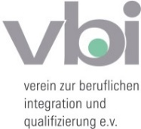 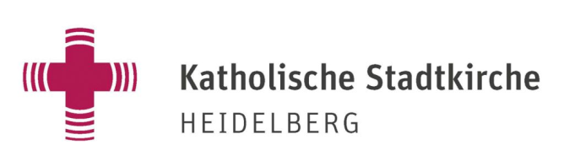

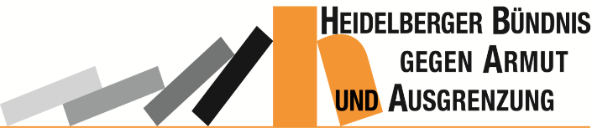
im Rahmen der Aktionswoche des Heidelberger Bündnisses gegen Armut und Ausgrenzung
Die Ausstellung wird bis zum 30 November 2021 zu sehen sein.
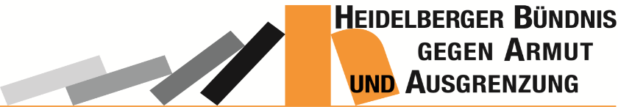

Bewerbungsbogen für die Kunstausstellung
Art MuT 2021
in der St. Bonifatius Kirche Heidelberg unter dem Titel
Heilung
Vernissage am 17.10.2021 um 17:00
Eingeladen zur Teilnahme sind bildende Künstler*innen, Profis und
Autodidakt*innen, die ihre Arbeiten zu diesem Thema ausstellen möchten.

Name:
Adresse:
Telefon: Mobiltelefon:
E-Mail:
Kurze Vita:

Wir freuen uns auf Ihre Bewerbung (mit max.10 Fotos Ihrer Werke)
bis zum 15. August 2021
Unsere Rückmeldung erhalten Sie bis zum 20. September 2021.
Eine Rücksendung ist uns leider nicht möglich; auf Wunsch können
Sie gerne Ihre Fotos nach der Vernissage bei uns abholen.
Die Bewerbung senden Sie bitte per E-Mail an atelier@vbi-heidelberg.de
oder per Post an
VBI Anna Delong, „ArtMuT 2021“, Alte Eppelheimer Str. 38, 69115 Heidelberg.
Mit der Bewerbung erklären Sie sich mit der Veröffentlichung
Ihres Namens / Pseudonyms (bitte angeben) + Ihrer Fotos in Werbematerialien der
ArtMut, der Presse und im Internet einverstanden.

Möchten Sie Ihre Arbeiten verkaufen? Ja Nein

Datum, Unterschrift: ……………………………………..…………..…………………………………………………………

